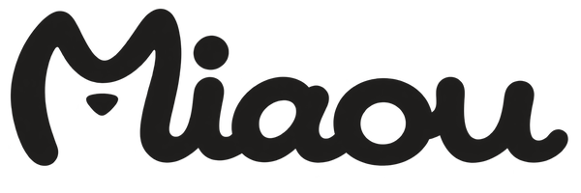
Última atualização: 02/10/2026

Miaou: Provador Virtual
Perguntas Frequentes (FAQs)

1. Gerais

1.1. Qual a categoria do aplicativo? Para que serve o aplicativo?
- Categorias: Marketing (conversão e experiência de compra).
O Miaou é um provador virtual com inteligência artificial para lojas Nuvemshop de moda e óculos. Ele coloca o botão "Provar em mim" na página do produto, logo abaixo do "Comprar". O comprador envia uma foto e, em cerca de 20 segundos, vê a peça ou os óculos no próprio corpo, mantendo o rosto e o fundo da foto dele. Ele pode comprar direto pelo provador e compartilhar a prova.

1.2. Qual(is) o(s) principal(is) problema(s) do lojista que o aplicativo resolve e como?
- Insegurança na compra de roupa online ("será que fica bem em mim?"): o comprador vê a peça no próprio corpo antes de comprar.
- Falta de dados sobre o interesse do cliente: o painel mostra quem provou, quem comprou, as vendas e a receita com o provador e os produtos mais provados.
- Poucos contatos para remarketing: o provador pode pedir o WhatsApp do comprador a partir da 2ª prova (opcional). Os números ficam na aba Leads, com exportação em CSV.
- Divulgação: o comprador compartilha a prova por WhatsApp e redes sociais. Quem abre o link pode provar também ou ir direto ao produto.

1.3. Qual o perfil de lojista recomendado para esse aplicativo? Existem requisitos específicos de perfil de negócio?
Lojas de moda (feminina, masculina, plus size, moda praia, fitness) e de óculos, de qualquer porte.
- Os produtos precisam ter foto. O resultado é melhor com foto da peça em fundo neutro ou vestida em modelo.
- Não serve para calçados, acessórios (exceto óculos), bijuterias, bolsas ou produtos que não sejam vestidos.
- Não exige ERP, conta em outro serviço nem conhecimento técnico.

1.4. Onde funciona o aplicativo? (cidades, estados, regiões, países)
Em todo o Brasil, para lojas Nuvemshop publicadas no Brasil. O provador funciona no navegador do comprador, no celular e no computador, em qualquer layout da loja.

1.5. Quem desenvolveu o aplicativo? Quais são os principais canais de suporte, quais dias/horários de atendimento e SLA?
- Quem desenvolveu o aplicativo? Miaou, desenvolvedor independente (https://miaou.com.br).
Todo o atendimento é feito pela mesma equipe. Para agilizar, indique o assunto no e-mail.
POC | Canal | Dias e horários | SLA
Nível 1 (suporte geral) | E-mail suporte@miaou.com.br · Telefone (21) 97550-3749 | Segunda a sexta, 9h às 18h | Até 24 horas
Nível 2 (escalonamento) | E-mail suporte@miaou.com.br · Telefone (21) 97550-3749 (assunto "Nível 2") | Segunda a sexta, 9h às 18h | Até 24 horas
Comercial | E-mail suporte@miaou.com.br · Telefone (21) 97550-3749 (assunto "Comercial") | Segunda a sexta, 9h às 18h | Até 24 horas
Técnico (erros na integração) | E-mail suporte@miaou.com.br · Telefone (21) 97550-3749 (assunto "Técnico") | Segunda a sexta, 9h às 18h | Até 24 horas

- POC Comercial Exclusivo Nuvemshop Next: mesmo contato comercial, com SLA de até 24 horas. Condições para lojas com alto volume são negociadas pelo contato comercial.

1.6. Temos uma conta teste disponível?
Sim. Há duas opções:
- Loja de demonstração com o Miaou instalado e já liberado: https://lojademo317.lojavirtualnuvem.com.br/ . O acesso ao admin é enviado junto com os artefatos de homologação. Produtos para testar: Polo Tricot, CALÇA BLAIR UVA e Óculos de Grau Michael Kors MK4103U - Preto.
- Na loja da equipe Nuvemshop: depois de instalar o Miaou, envie o ID da loja para suporte@miaou.com.br e liberamos o provador sem custo em até 24 horas.

2. Planos e Preços

2.1. Qual a tabela de preços/precificação do aplicativo? Quais os tipos de planos disponíveis? Quais tarifas são cobradas?
Valores sob consulta pelo e-mail suporte@miaou.com.br (assunto "Comercial") ou pelo telefone (21) 97550-3749.
Como o lojista contrata: a contratação é feita direto com a Miaou, fora da Nuvemshop. No painel, o lojista clica em Falar com a Miaou, combina a contratação e a Miaou libera o provador na loja em até 24 horas. Não há tarifa por venda nem taxa de instalação.

2.2. O aplicativo possui desconto para lojista Nuvemshop? Se sim, qual a porcentagem?
O Miaou é exclusivo para lojas Nuvemshop: as condições oferecidas já são as de lojista Nuvemshop.

2.3. O aplicativo possui dias de trial? Se sim, quantos?
Não.

2.4. O aplicativo possui taxa de setup? Se sim, qual o valor?
Não.

2.5. O aplicativo possui precificação diferenciada para o lojista Nuvemshop Next?
Não há condição própria. Lojas Next com alto volume podem negociar pelo contato comercial.

3. Instalação

3.1. URL da área de Login
Não há login separado. O acesso é sempre pelo admin da Nuvemshop: Meus aplicativos > Miaou. O app abre o painel em https://app.miaou.com.br/admin já autenticado com a loja.
- Se o painel mostrar "Sessão expirada", basta abrir o Miaou de novo pelo admin da Nuvemshop.
- Não existe usuário nem senha do Miaou para criar ou recuperar.

3.2. Possui requisitos prévios para fazer a instalação? Se sim, quais são?
- Loja Nuvemshop publicada no Brasil, com produtos com foto.
- Não precisa de conta prévia, chave de API, código no tema nem configuração de usuário.
- Permissões pedidas na instalação: ler produtos, ler pedidos e criar scripts na loja.

3.3. Como é o processo de instalação e liberação do aplicativo?
- O lojista clica em "Instalar aplicativo" na Loja de Aplicativos e aceita as permissões.
- O painel do Miaou abre sozinho. A conta é criada automaticamente com os dados da loja.
- Em segundo plano, o Miaou importa os produtos e ativa o botão na loja (alguns minutos, conforme o tamanho do catálogo).
- O lojista clica em Falar com a Miaou no painel e combina a contratação. Com a loja liberada (até 24 horas), o botão "Provar em mim" passa a aparecer nas páginas de produto.

3.4. O aplicativo possui seus próprios tutoriais? Se sim, colocar o(s) link(s) aqui.
Página de suporte: https://miaou.com.br/suporte. O passo a passo completo de instalação está no item 3.5.

3.5. Tutorial de Instalação Nuvemshop

3.5.1. Como instalar o aplicativo?
Pela Loja de Aplicativos da Nuvemshop: procure por Miaou, clique em Instalar aplicativo e aceite as permissões. O painel abre sozinho, sem cadastro.

3.5.2. Passo a passo detalhado para a instalação do aplicativo na Nuvemshop
- No admin da sua loja Nuvemshop, acesse Loja de aplicativos e procure por Miaou.
- Clique em Instalar aplicativo.
- Revise as permissões (ler produtos, ler pedidos e criar scripts) e clique em Aceitar e começar a usar.
- O painel do Miaou abre na Visão geral, com o nome da sua loja.
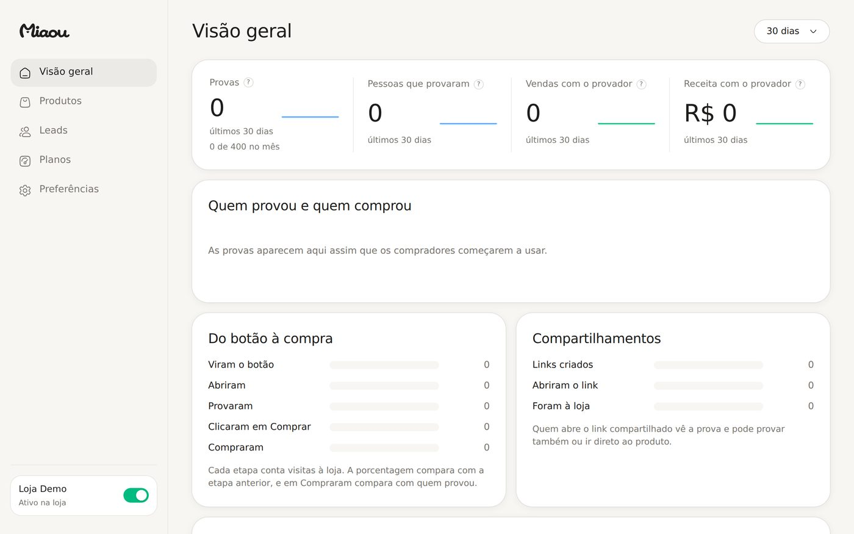
Visão geral: provas, pessoas que provaram, vendas e receita com o provador
- Abra Produtos e confira se seus produtos foram importados. O Miaou reconhece se cada um é roupa ou óculos; você pode mudar ou desligar o provador por produto. Se faltar algum, clique em Sincronizar catálogo.
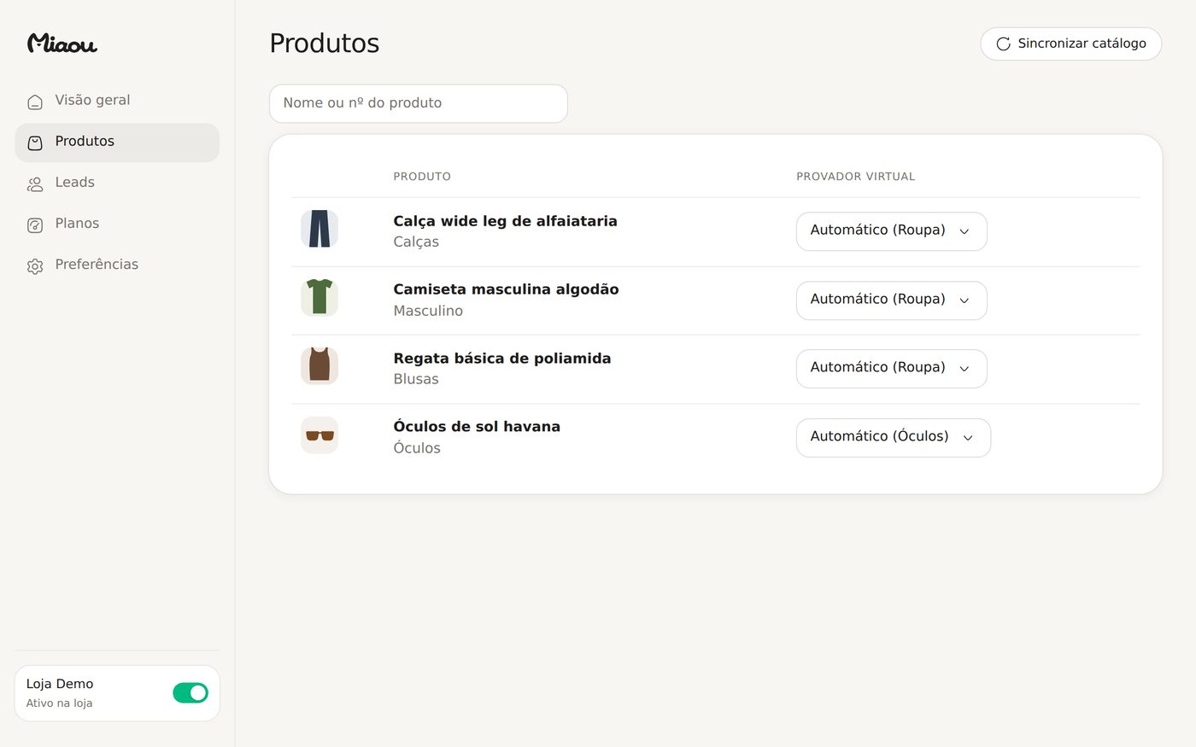
Produtos: tipo de cada produto e botão Sincronizar catálogo
- No painel, clique em Falar com a Miaou para combinar a contratação. A Miaou libera o provador na sua loja em até 24 horas.
- (Opcional) Em Preferências, ajuste o texto do botão, o pedido de WhatsApp e o limite de provas por comprador.
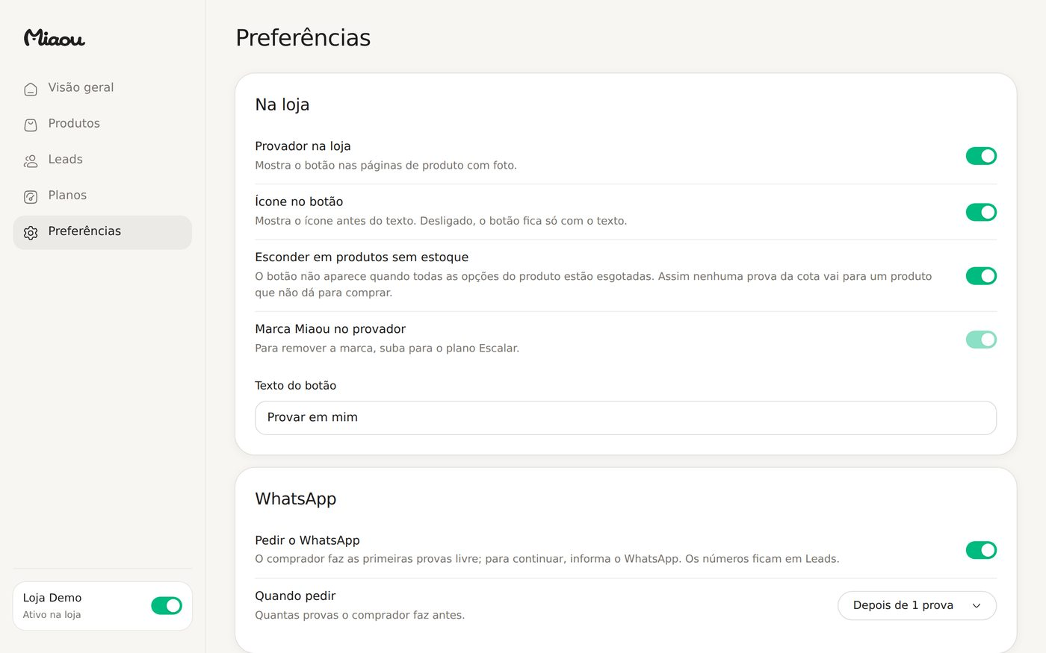
Preferências: botão na loja e pedido de WhatsApp
- Abra um produto da sua loja: o botão "Provar em mim" aparece abaixo do "Comprar". Faça uma prova para conferir.

3.5.3. Direcionamento para o suporte do aplicativo
Dúvidas na instalação: e-mail suporte@miaou.com.br ou telefone (21) 97550-3749, de segunda a sexta, das 9h às 18h, com resposta em até 24 horas. No painel, o botão Falar com a Miaou abre o e-mail já com o número da loja.

3.5.4. Considerações Gerais
- O botão não apareceu: confira se sua loja já foi liberada pela Miaou, se o provador está ligado em Preferências e se o produto tem foto.
- Loja com domínio próprio novo: abra o painel do Miaou uma vez para ele atualizar os endereços da loja.
- "Sessão expirada" no painel: abra o app de novo pelo admin da Nuvemshop (Meus aplicativos > Miaou).
- Produto novo não aparece em Produtos: ele chega sozinho em alguns segundos; se não chegar, use Sincronizar catálogo.
- Desinstalação: em Meus aplicativos, clique em Desinstalar. O botão sai da loja na hora. Ao reinstalar, o histórico e as preferências voltam.

4. Funcionamento

4.1. Como a ferramenta funciona: configuração e funcionalidades

Na loja (comprador)
- Botão "Provar em mim" abaixo do "Comprar", em qualquer layout. No celular, o provador abre em janela; no computador, em gaveta lateral.
- O comprador envia uma foto ou tira na hora (câmera traseira para roupas, selfie para óculos). A foto é reduzida no próprio aparelho antes do envio.
- A prova fica pronta em cerca de 20 segundos, com o rosto e o fundo da foto original.
- A foto fica guardada por 24 horas: a segunda peça já começa sem novo envio.
- Comprar no provador coloca na sacola a variação escolhida na página (cor, tamanho) e abre o carrinho.
- Compartilhar gera um link com prévia para WhatsApp e redes sociais, com "Provar em mim" e "Ver produto na loja".
- Apagar agora remove a foto e as provas na hora.

No painel (lojista)
- Visão geral: provas, pessoas que provaram, vendas e receita com o provador, gráfico diário, funil do botão à compra, compartilhamentos e produtos mais provados, por período (hoje, ontem, 7, 30 e 90 dias).
- Produtos: tipo de cada produto (roupa ou óculos, automático) e opção de desligar o provador por produto.
- Leads: WhatsApps captados, com o produto provado e exportação em CSV.
- Preferências: liga/desliga o provador, texto e ícone do botão, esconder em produtos sem estoque, pedido de WhatsApp (depois de quantas provas) e limite de provas por comprador por dia.
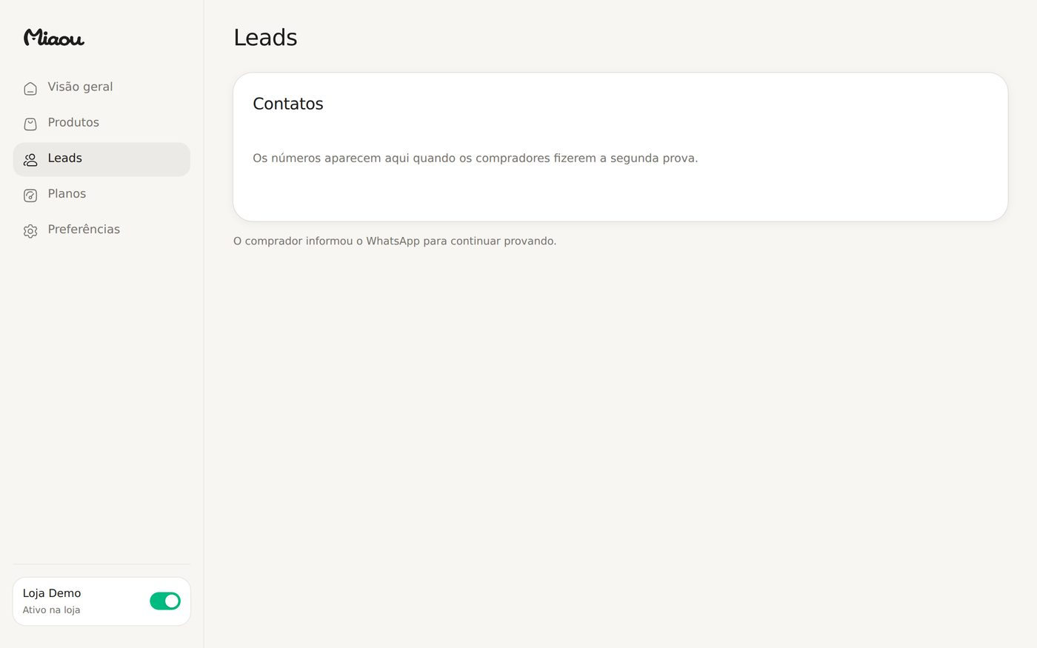
Leads: WhatsApps captados pelo provador

Como a venda é atribuída ao provador
Quando a prova fica pronta, o navegador do comprador guarda (por 7 dias) que aquele produto foi provado. Ao finalizar a compra, o script do checkout informa o pedido ao Miaou. A venda só conta quando a Nuvemshop confirma o pagamento (webhook order/paid) e o produto provado está no pedido, em qualquer tamanho ou cor.

Proteções e privacidade
- Até 10 provas por comprador por dia (ajustável) e 20 por conexão por dia em cada loja.
- A mesma foto no mesmo produto devolve a prova já feita, sem gerar de novo.
- Fotos apagadas em 24 horas; provas e links em 7 dias. Não pedimos nome nem e-mail do comprador.
- Atende os webhooks de LGPD da Nuvemshop (store/redact, customers/redact, customers/data_request). Política: https://app.miaou.com.br/privacidade/

